Comunicat de presa privind sprijinul financiar pentru Futsal Club Dunărea Călăraşi

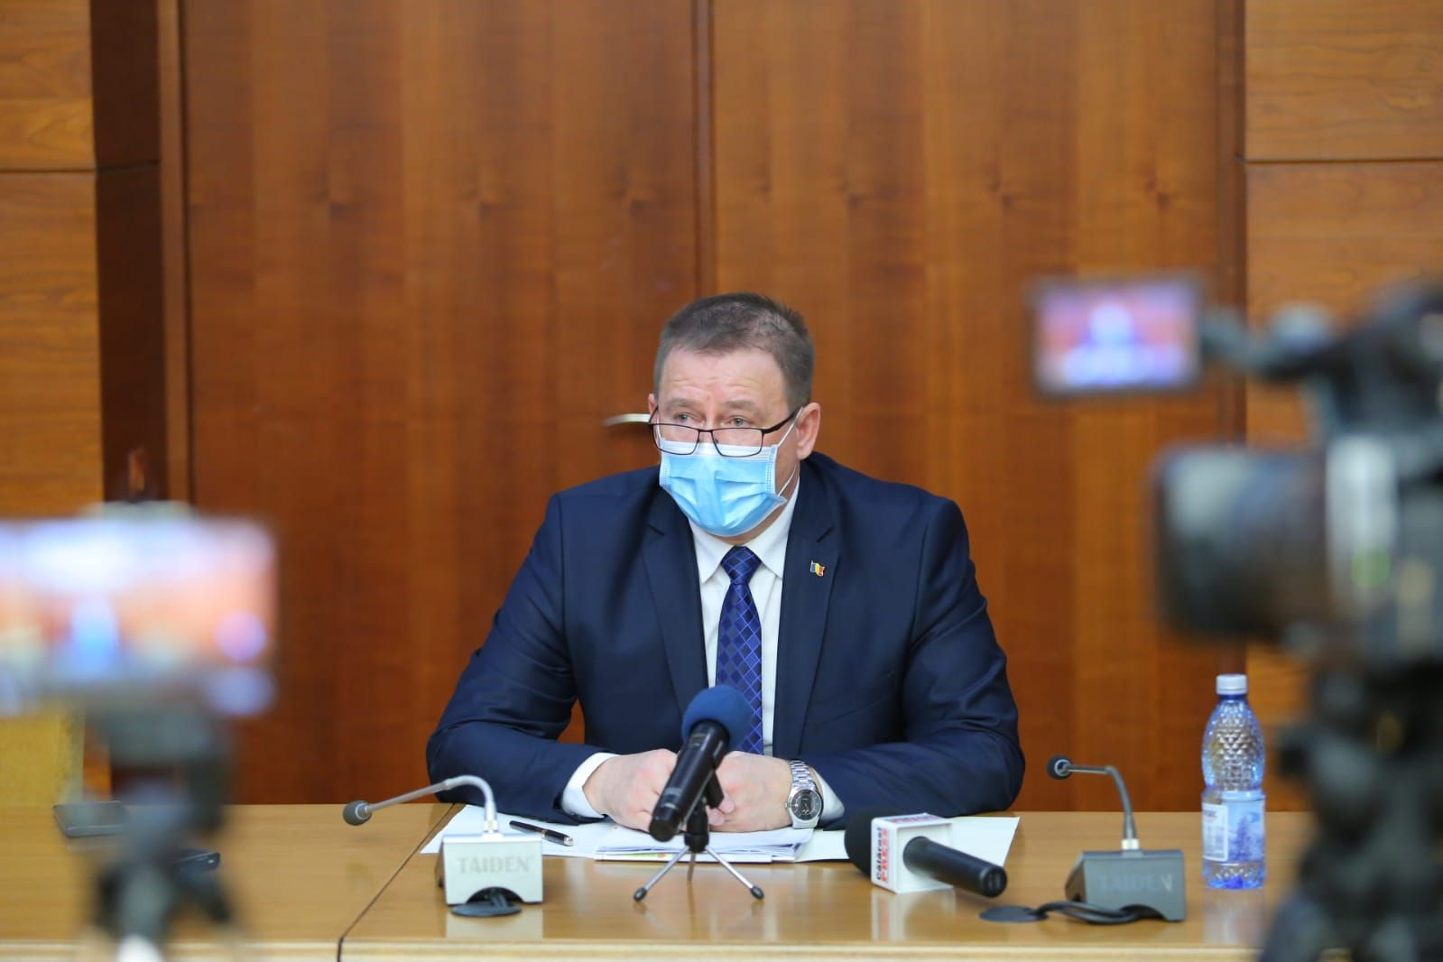

Primarul municipiului Călăraşi, Marius Dulce, a explicat marţi într-o conferinţă de presă motivele care au stat la baza retragerii de către Primărie, în toamna anului trecut, a sprijinului financiar pentru Futsal Club Dunărea Călăraşi care a condus practic la desfiinţarea echipei chiar în toiul sezonului regular al ligii 1.
„Ştiu că e o fierbere mare în zona de futsal dar şi de handbal dar am evitat să exprim până acum punctul nostru de vedere. N-am dorit s-o fac mai devreme, în timpul campaniei pentru parlamentare întrucât n-am vrut să dau o tentă politică. Am constat, la futsal, o datorie pe care clubul o avea faţă de bugetul de stat de 30 şi ceva de mii de lei, din punctul meu de vedere, o datorie rezonabilă. Echipa nu a avut posibilitatea de a obține finanţare în primele zile când am venit la Primărie. S-a reuşit, prin intermediul preşedintelui clubului, obţinerea unui împrumut, jucătorii putându-se astfel deplasa la primul turneu al campionatului. Din păcate, acolo rezultatele au fost foarte slabe, băieţii noştri devenind practic “jaloane” pentru adversarii întâlniţi.
În lot, figurau jucători foarte tineri, de 16-17-18 ani, lipsiţi de valoare şi experienţă, echipa suferind înfrângeri la scoruri destul de aspre.
Am început să facem o analiză pe buget. Aceşti tineri jucători încasau câte 500 de lei net lunar, cu 2-3 excepţii, salariile acestora fiind de 1.200 lei net pe lună. În total vreo 13 mii de lei, suma reprezentând cheltuielile cu salariile. La nivelul staffului tehnic lucrurile stăteau altfel. Se justifică, dacă vreţi, supărarea domnului antrenor, manifestată şi prin intermediul unui mesaj postat la vremea respectivă pe Facebook. Domnia sa încasa 4000 de lei net, la fel ca preşedintele iar doamna contabilă, 3000 de lei lunar, ceea ce însemna o cheltuială de vreo 22 de mii de lei.
Nu mi s-a părut corect. Acest antrenor a uitat să spună un lucru şi anume că pe lângă cei 4000 de lei încasa alţi 2000 lei net de la Ecoaqua, rezultând un venit total net de vreo 6000 de lei.
Când am căutat să vedem dacă sunt bani strânşi şi din alte surse, n-am găsit decât foarte puţini. Aproape deloc.
Din discuţiile purtate şi cu colegii mei, făcând o analiză financiară, nu mi s-a părut corect ca un buget de 1 milion de lei, adică 10 miliarde de lei vechi să fie consumat de doar 12 copii. Nu ştiu dacă altundeva în ţară există această bursă, am numit-o sportivă, estimată la 80 de mii de lei pe an pe fiecare copil.
Prin urmare, în lipsa rezultatelor pozitive, echipa devenind un adversar facil pentru ceilalţi competitori din campionat, n-am mai putut să finanţez acest club de futsal. Am luat decizia să realizăm altceva cu aceşti bani.
Cam asta e povestea de la futsal. Locuitorii acestui municipiu vor putea trage concluziile aşa cum vor dori.” a spus primarul Marius Dulce.
În sezonul 2019-2020, Futsal Club Dunărea Călăraşi a beneficiat de o finanţare de la bugetul local de 1.004.278 de lei (460.000 de lei în 2019, respectiv 544.278 lei în 2020) deşi a solicitat suma de 1.336.753 lei (469.387 lei pentru 2019, respectiv 867.366 lei pentru 2020). Contribuţia proprie a fost de 26.735 lei.
Pentru ediţia de campionat 2020-2021, suma solicitată de la bugetul local a fost de 888.000 lei deși necesarul ar fi fost de 906.000 lei (diferența reprezentând contribuție proprie) însă contractul de finanţare nu a mai fost semnat.

